PENGARUH PROFESIONALISME, AKUNTABILITAS, KOMPETENSI, INDEPENDENSI AUDITOR, DAN DUE PROFESSIONAL CARE
TERHADAP KUALITAS AUDIT PADA KANTOR
AKUNTAN DI MEDAN

SKRIPSI
Diajukan Untuk Memenuhi Syarat Salah Satu Guna Memperoleh Gelar
Sarjana Ekonomi Pada Program Studi Akuntansi

OLEH :
DESI WULAN SARI
NPM : 163224062

FAKULTAS EKONOMI
PROGRAM STUDI AKUNTANSI
UNIVERSITAS MUSLIM NUSANTARA AL WASHLIYAH
MEDAN
2020

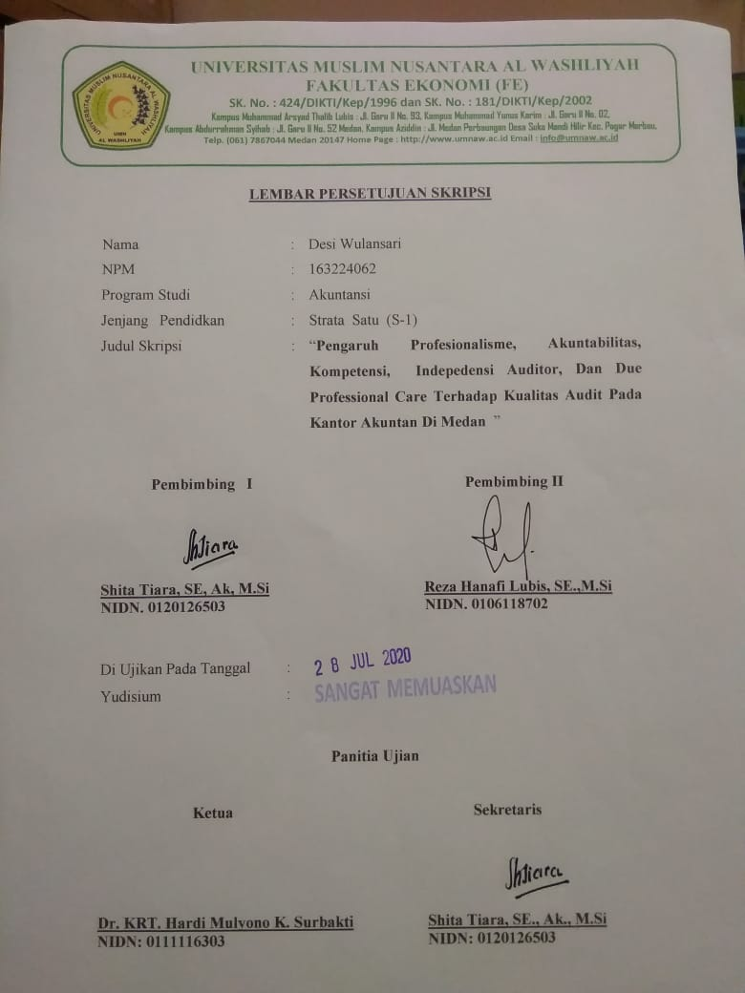
ABSTRAK
Pengaruh Profesionalisme, Akuntabilitas, Kompetensi, IndependensiAuditor, Dan Due Professional CareTerhadap Kualitas Audit
Pada KantorAkuntan Di Medan
Desi Wulan Sari
163224062
Sywulansari24@gmail.com
Audit merupakan suatu proses untuk mengurangi ketidak selarasan informasi yang terdapat antara manajer dan pemegang saham. Untuk itu diperlukan pihak ketiga (Akuntan Publik) yang dapat memberi keyakinan kepada investor dan kreditor bahwa laporan keuangan yang disajikan oleh manajemen dapat dipercaya. Perusahaan memerlukan seorang auditor untuk melakukan audit atas laporan keuangan, sehingga perusahaan harus semakin kritis dalam memilih Kantor Akuntan Publik (KAP) untuk mengaudit laporan keuangan perusahaan. Kualitas Audit yang berkualitas sangat dipengaruhi oleh Profesionalisme, Akuntabilitas, Kompetensi, IndependensiAuditor, dan Due Professional Care
Tujuan dari penelitian ini adalah untuk mengetahui pengaruh Profesionalisme, Akuntabilitas, Kompetensi, IndependensiAuditor, dan Due Professional Care terhadap Kualitas Audit. Pengumpulan data dilakukan melalui penyebaran kuesioner yang telah diuji validitas dan reabilitasnya. Penelitian ini dilakukan pada 18 Kantor Akuntan Publik di Medan. Jumlah sampel sebanyak 66 orang auditor dengan teknik purposive sampling.
Hasil penelitian menunjukkan bahwa secara parsial Profesionalismememiliki pengaruh signifikan terhadap kualitas audit pada Kantor Akuntan di Medan, dibuktikan dengan nilai signifikansi sebesar 0,06 > 0,05 dan nilai t hitung 6,131 > t tabel 1.99834. Akuntabilitas memiliki pengaruh signifikan terhadap kualitas audit pada Kantor Akuntan di Medan, dibuktikan dengan nilai signifikansi sebesar 0,860 > 0,05 dan t hitung 2,177 > t tabel 1.99834. Kompetensi memiliki pengaruh signifikan terhadap kualitas audit pada Kantor Akuntan di Medan, dibuktikan dengan nilai signifikansi sebesar 0,076 > 0,05 dan t hitung 2,803 > t tabel 1.99834. Independensi auditor memiliki pengaruh tidak signifikan terhadap kualitas audit pada Kantor Akuntan di Medan, dibuktikan dengan nilai signifikansi sebesar 0,283 > 0,05 dan t hitung 1,083 < t tabel 1.99834. Due professional care memiliki pengaruh signifikan terhadap kualitas audit pada Kantor Akuntan di Medan, dibuktikan dengan nilai signifikansi sebesar 0,571 > 0,05 dan t hitung 3,570 > t tabel 1.99834.
Hasil penelitian juga menunjukkan bahwa secara simultan Profesionalisme, Akuntabilitas, Kompetensi, Independensi auditor, Due professional care secara simultan memiliki pengaruh signifikan terhadap Kualitas Audit pada Kantor Akuntan di Medan, dibuktikan dengan nilai signifikansi sebesar 0,0001 < 0,05 dan F hitung 35,667 > F tabel 2,40.

Kata kunci : Profesionalisme, Akuntabilitas, Kompetensi, Independensi auditor, Due professional care, Kualitas Audit.

ABSTRACT
Effect of Professionalism, Accountability, Competence, Independence Auditors, and Due to Professional Care on Audit Quality
at the Accounting Firm in Medan

Desi Wulan Sari
163224062
Sywulansari24@gmail.com
Audit is a process to reduce the misalignment of information that exists between managers and shareholders. For this reason, a third party (Public Accountant) is needed to provide confidence to investors and creditors that the financial statements presented by management can be trusted. The company needs an auditor to conduct an audit of the financial statements, so the company must be more critical in choosing a Public Accounting Firm (KAP) to audit the company's financial statements. Quality audit is highly influenced by Professionalism, Accountability, Competence, Auditor Independence, and Due Professional Care.
The purpose of this study was to determine the effect of Professionalism, Accountability, Competence, Auditor Independence, and Due Professional Care on Audit Quality. Data collection is done through the distribution of questionnaires that have been tested for validity and reliability. This research was conducted at 18 public accounting firms in Medan. The number of samples were 66 auditors with purposive sampling technique.
The results showed that partially Professionalism had a significant influence on audit quality at the Accountant's Office in Medan, as evidenced by the significance value of 0.06> 0.05 and tcount 6.131> t table 1.99834. Accountability has a significant effect on audit quality at the Accountant's Office in Medan, as evidenced by the significance value of 0.860> 0.05 and t arithmetic 2.177> t table 1.99834. Competence has a significant influence on audit quality at the Accounting Firm in Medan, as evidenced by the significance value of 0.076> 0.05 and t arithmetic 2.803> t table 1.99834. Auditor independence has no significant effect on audit quality at the Accountant's Office in Medan, as evidenced by the significance value of 0.283> 0.05 and t count 1.083 <t table 1.99834. Due professional care has a significant influence on audit quality at the Accountant's Office in Medan, as evidenced by the significance value of 0.571> 0.05 and t arithmetic 3.570> t table 1.99834.
The results also showed that simultaneously Professionalism, Accountability, Competence, Auditor Independence, Due Professional Care simultaneously had a significant influence on Audit Quality at the Accounting Firm in Medan, evidenced by a significance value of 0,0001 <0.05 and Fcount of 35.667> F table 2.40.

Keywords: Professionalism, Accountability, Competence, Auditor independence, Due professional care, Audit Quality.

